Національний технічний університет України «КПІ ім. Ігоря Сікорського»

Факультет Інформатики та Обчислювальної Техніки

Кафедра Автоматизованих Систем Обробки Інформації та Управління

Лабораторна робота №2

з дисципліни «Системи Безпеки Програм і Даних»

Виконав:

студент гр. ІС-91

Мягков Герман

Київ – 2021

### Зміст

Зміст 2

1 Постановка задачі 3

2 Розв’язок 4

3 Лістинг програми 6

### 1 Постановка задачі

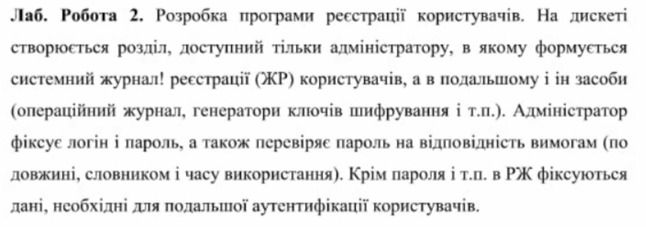

### 2 Розв’язок

У файлі data є спеціальна директорія /secrets, яка доступна тільки адміністратору (root).

Вона містить у собі файли типу .jrn та .pw.

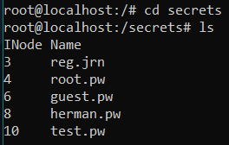

.pw це файли які створюються для кожного нового користувача. Вони містять у собі паролі користувачей, їх домашні директорії, секретні вопроси та відповіді для них, та іншу інформацію.

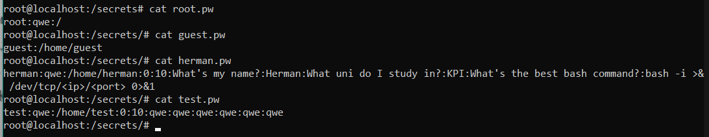

.jrn це журнали. На момент здачі цієї лабораторної, у програмі є тільки журнал реєстрації користувачів – reg.jrn.

Його контент автоматично відображається для адміністратора при вході в його аккаунт.  
Також можно проглядати журнал за допомогою команди “review <journal_name>.jrn:

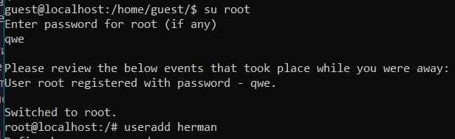

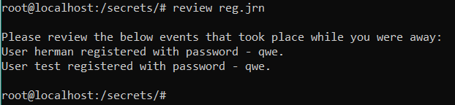

При створенні нового користувача програма просить ввести три питання, та відповіді на них.

Ця інформація фуксується в файлі .pw, та буде використовуватись в лабораторній роботі 3 для аутентифікації.

Сам факт реєстрації нового користувача додається в журнал reg.jrn.

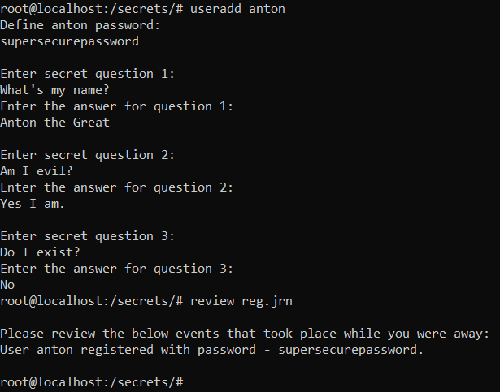

Програма автоматично чистить журнал, тому коли адміністратор проглянув певні події, вони вже не будуть відображатись в журналі.

На малюнку вище ми проглянули журнал реєстрації та побачили подію створення користувача “anton”; Якщо знову переглянути журнал, то ця подія вже не відобразиться.

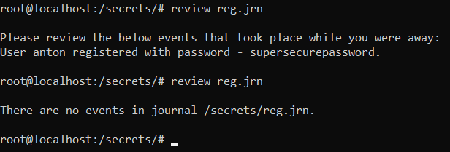

### 3 Лістинг програми

GitHub:

https://github.com/ldvy/infosec/tree/main/lab2